中国铁矿石价格指数（CIOPI）

中国钢铁工业协会 2017年2月22日印发

一、进口铁矿石价格（OPI）
2月22日，直接进口铁矿石62%品位干基粉矿到岸价格为92.05美元/吨（即1.4847美元/吨度），环比每吨下降0.37美元，降幅为0.40%；当月平均价格为86.05美元/吨。
2月22日，现货贸易进口铁矿石62%品位干基粉矿人民币含税价格为778.12元/吨，环比每吨下降5.30元，降幅为0.68%，当月平均价格为733.67元/吨。
2月22日，直接进口铁矿石58%品位干基粉矿到岸价格为81.87美元/吨（即1.4116美元/吨度），环比每吨下降0.26美元，降幅为0.32%；当月平均价格为75.63美元/吨。
2月22日，现货贸易进口铁矿石58%品位干基粉矿人民币含税价格为661.79元/吨，环比每吨下降1.84元，降幅为0.28%，当月平均价格为620.65元/吨。
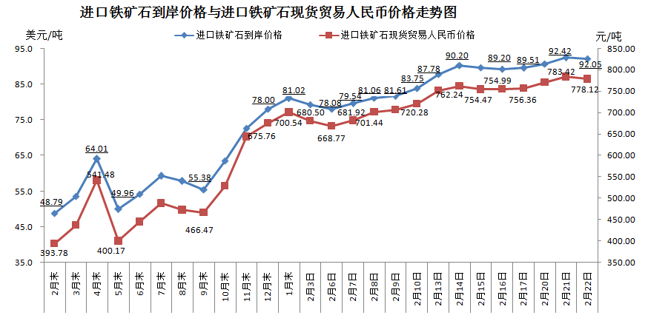
二、国产铁矿石价格
2月22日，国产铁矿石62%品位干基铁精矿含税价格为653.65元/吨，环比每吨上升6.46元，升幅为1.00%；比进口铁矿石低124.47元/吨，降幅为16.00%；当月平均价格为625.40元/吨，比进口铁矿石低108.27元/吨，降幅为14.76%。
2月22日，国产铁矿石65%品位干基铁精矿含税价格为708.23元/吨，环比每吨上升8.25元，升幅为1.18%；当月平均价格为674.90元/吨。
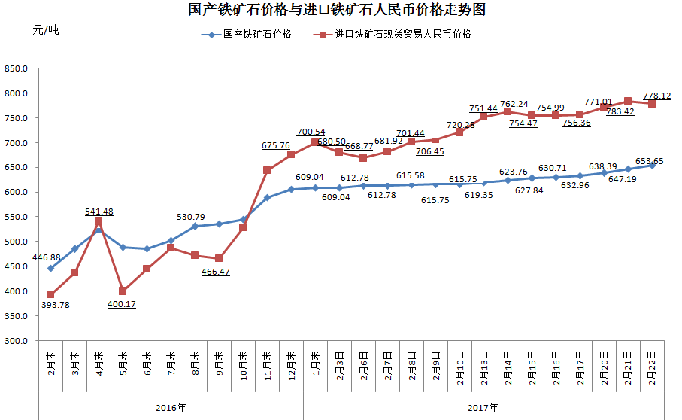
三、中国铁矿石价格指数（CIOPI）
2月22日，中国铁矿石价格指数（CIOPI）327.04点，环比下降0.75点，降幅为0.23%。其中：国产铁矿石价格指数为254.02点，环比上升2.51点，升幅为1.00%；进口铁矿石价格指数为340.80点，环比下降1.37点，降幅为0.40%。
